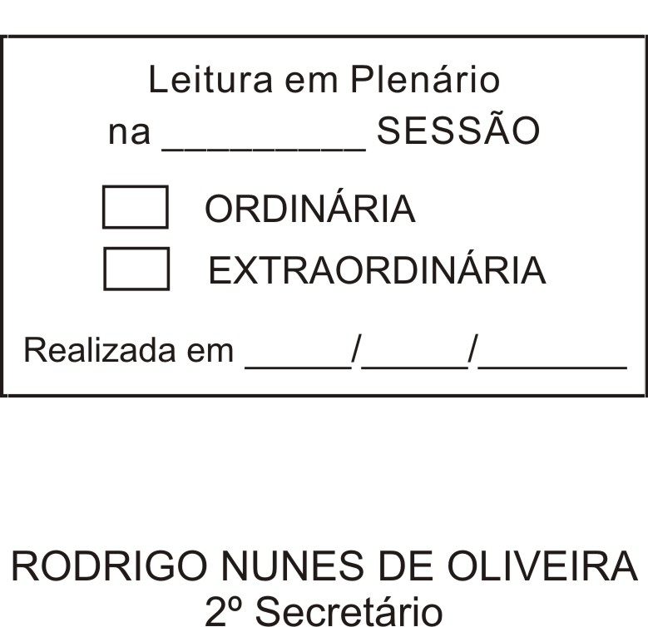
MOÇÃO Nº 332/2012

De Pesar pelo falecimento do estimado Senhor Umberto dos Santos Cobello

Excelentíssimo Senhor Presidente,

Faleceu em 10 de Setembro de 2012, aos 53 anos de idade, o estimado Senhor UMBERTO DOS SANTOS COBELLO.

Ninguém quer pensar na morte por ser difícil aceitá-la, entretanto, para aqueles que crêem em Cristo, que disse: “EU SOU A RESSURREIÇÃO E A VIDA”, esse momento é tão somente a passagem desta vida efêmera para a verdadeira vida, que é a vida eterna.

Posto isto, o Vereador ANTONIO MARCOS CARVALHO DE BRITO, solidariza-se com a família e REQUER ao Egrégio Plenário para que faça constar na Ata da presente Sessão, Moção de Pesar pelo falecimento do Senhor UMBERTO DOS SANTOS COBELLO.

Descanse em paz!

Que da presente seja dada ciência à família enlutada.

Sala das Sessões “Dr. Júlio Arantes de Freitas”, 14 de setembro de 2012.

ANTONIO MARCOS CARVALHO DE BRITO
(CHULA)
Vereador

PROTOCOLO Nº CETSR 14/09/2012 - 09:23:44 05486/2012
/JM

